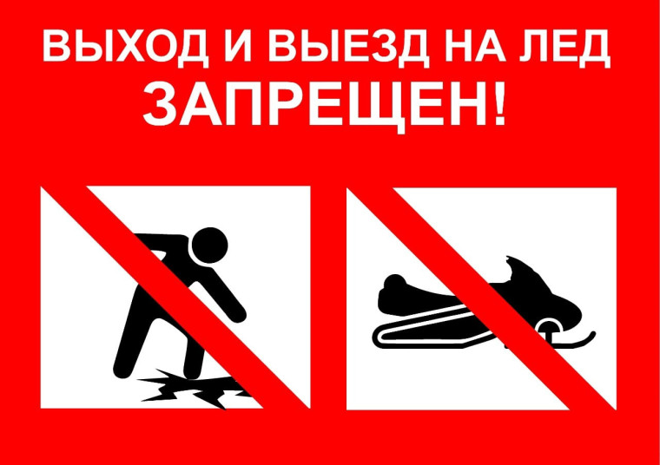
ПАМЯТКА Выход на лед запрещен!
Неокрепший лед в сочетании с сильными метелями может представлять большую опасность для жизни людей, пренебрегающих элементарными правилами поведения на водоемах. В целях обеспечения Вашей безопасности установлены периоды, запрещающие выход на лед. Нахождение на льду в это время часто связано со смертельным риском. Особой опасности подвергаются дети, оказавшиеся на льду без присмотра взрослых. Еще одна категория риска – любители активного отдыха и зимней рыбной ловли, которые устремляются на лед, едва только он успеет установиться, но неоправданная удаль и азарт нередко способствуют потере у людей чувства самосохранения. Помните:
1. Недопустимо выходить на неокрепший лед.
2. Нельзя отпускать детей на лед водоемов без присмотра взрослых!
3. Нельзя проверять прочность льда ударом ноги и ходить рядом с трещинами!
4. Одна из самых частых причин трагедий на водных объектах зимой – выход на лед в состоянии алкогольного опьянения.
5. Недопустимо выходить на лед в темное время суток и в условиях ограниченной видимости (дождь, снегопад, туман).
6. Следует проявлять особую осторожность в устьях рек и местах впадения в них притоков, где прочность льда может быть ослаблена. Нельзя приближаться к тем местам, где во льду имеются вмерзшие деревья, коряги, водоросли, воздушные пузыри.
7. Рыбакам рекомендуется иметь при себе шнур длиной 12–15 м с грузом на одном конце и петлей на другом, длинную жердь, широкую доску, нож или другой острый предмет, с помощью которого можно будет выбраться на лед в случае провала.
8. Если вы провалились под неокрепший лед, не паникуйте, а приложите все усилия для того, чтобы выбраться. Прежде всего, немедленно раскиньте руки, чтобы не погрузиться в воду с головой, и таким образом удерживайтесь на поверхности. Позовите на помощь. Не барахтайтесь в воде, хватаясь за кромку льда, это приведёт лишь к напрасной потере сил. Старайтесь лечь грудью на кромку льда, выбросив вперед руки, или повернуться на спину и закинуть руки назад.
9. Если вы стали свидетелями экстренной ситуации или сами нуждаетесь в помощи, по возможности вызовите спасателей по телефонам: 01, 101 ( с моб.) и 112(единый номер вызова.
10. Также необходимо помнить о Мобильном Приложении МЧС, с помощью которого можно избежать непредвиденных ситуаций в природе и в быту.
Мобильное приложение по безопасности «МЧС России» разработано специалистами информационно-аналитического центра министерства Российской Федерации по делам гражданской обороны, чрезвычайным ситуациям и ликвидации последствий стихийных бедствий.
Сервис разработан как личный помощник пользователя и призван содействовать формированию культуры безопасного поведения, как среди взрослого, так и среди подрастающего поколения. Здесь вы найдёте информацию о необходимых действиях и правилах первой помощи, которые помогут вам выжить и спасти жизни окружающих людей. А в случае необходимости, приложение может быстро набрать номер телефона службы спасения, всего в одно касание, или определить геолокацию, которой можно поделиться в случае необходимости.
Кроме того, для удобства пользователей, вся полезная информация в приложении разделена на несколько рубрик: «Что делать», «МЧС советует», «Первая помощь», «Карта рисков», «Проверь свою готовность», «Проверь свои знания», «МЧС детям».
Приложение поможет сориентироваться и мгновенно найти информацию о действиях при чрезвычайной ситуации и будет полезно, как в быту, так и на отдыхе. В приложении пользователю доступен вызов службы спасения, а также определение геолокации, которой он может поделиться в случае необходимости. Для получения более подробной информации пользователь всегда сможет оперативно перейти на страницу официального интернет-портала МЧС России.

